МИНИСТЕРСТВО НАУКИ И ВЫСШЕГО ОБРАЗОВАНИЯ РОССИЙСКОЙ ФЕДЕРАЦИИ
Федеральное государственное бюджетное образовательное учреждение высшего образования
«КУБАНСКИЙ ГОСУДАРСТВЕННЫЙ УНИВЕРСИТЕТ»

ОТЧЕТ
о выполнении лабораторной работы №14
по дисциплине «Data Science: основы обработки и анализа данных»

Выполнил: ст. гр. МО 32/2
Тополян А.В.
Проверил: доцент кафедры
анализа данных и искусственного интеллекта КубГУ
Калайдина Г. В.

Краснодар
2026
Рассмотрим задачу определить тип топлива автомобиля Мерседес по предикторам year, mpg, mileage, enginSize, transmission, price, tax (рисунок 1).
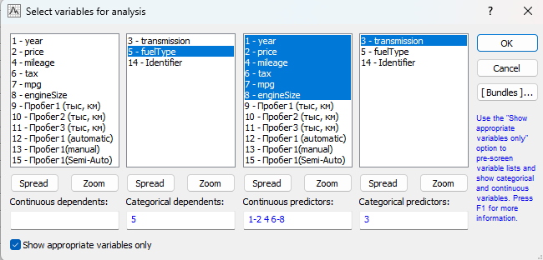
Рисунок 1.
Для построения модели и определения ее эффективности разделим данные случайным образом на обучающую и тестовую выборки в соотношении 75/25 (рисунок 2).
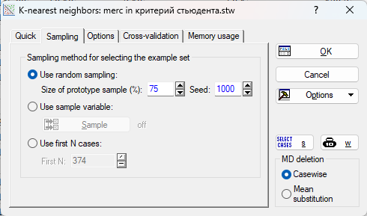
Рисунок 2.
Стандартизируем переменные (рисунок 3) и выберем k=1.
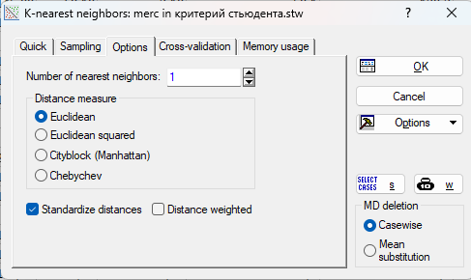
Рисунок 3
С помощью crossvalidation разобьем всю выборку на 10 частей, из которых 9 частей используем как обучающую выборку, а 10-ю часть, т.е. 1/10 всей выборки используем как тестовую. Находим среднюю точность по всем 10 итерациям. Применительно к методу KNN эту процедуру мы повторяем для всех значений k, задаваемых в рамке Search range for nearest neighbors (диапазон поиска ближайших соседей). По умолчанию он принят от 1 до 5, включая минимальное и максимальное значение (рисунок 4).
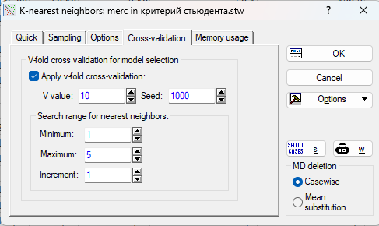
Рисунок 4
Количество используемой оставим по умолчанию (рисунок 5)
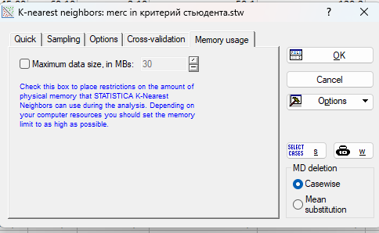
Рисунок 5
Окно результатов построения модели на рисунке 6. Данные разбиты на тестовую и обучающую выборку в количестве соответственно 125 и 374 образцов. Наилучшая классификация достигнута при числе ближайших соседей равном 1, в качестве метрики использованно евклидово расстояние, проведено нормирование данных, усреднение – равномерное, точность достигнутая кросс-проверкой 90,1%.
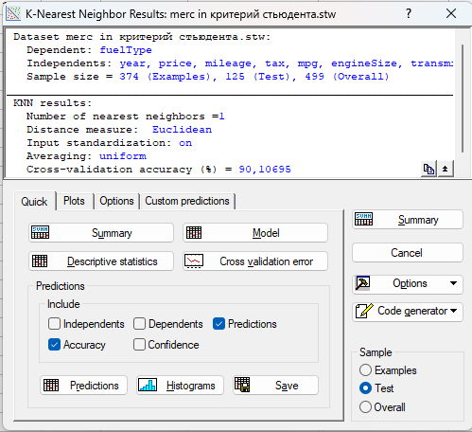
Рисунок 6
Итоговые параметры построения модели в таблице 1.
Таблица 1.
 | Model summary (K-Nearest Neighbors), (merc in критерий стьюдента.stw)
 | Value
Number of independents | 7
Number of dependent variables | 1
Number of nearest neighbors | 1
Input standardization | on
Averaging | uniform

Описательные статистики (таблица 2-3) показывают, что модель дает 21 ошибку на тестовой выборке.
Таблица 2
Class  Name | Classification summary (K-Nearest Neighbors), fuelType, Test sample (merc in критерий стьюдента.stw) Nearest neighbors = 1, Distance: Euclidean, Standardization: on, Averaging: uniform
 | Total | Correct | Incorrect | Correct(%) | Incorrect(%)
Petrol | 98 | 84 | 14 | 85,7143 | 14,28571
Hybrid | 1 | 1 | 0 | 100,0000 | 0,00000
Diesel | 26 | 19 | 7 | 73,0769 | 26,92308

Таблица 3
Class  Predicted | Confusion matrix (K-Nearest Neighbors), fuelType, Test sample (merc in критерий стьюдента.stw) Nearest neighbors = 1, Distance: Euclidean, Standardization: on, Averaging: uniform Observed (rows) x Predicted (columns)
 | Petrol | Hybrid | Diesel
Petrol | 84 | 0 | 7
Hybrid | 2 | 1 | 0
Diesel | 12 | 0 | 19

Информация по классификации по каждому объекту в таблица 4.
Таблица 4
Case  Name | Predictions (K-Nearest Neighbors), Test sample (merc in критерий стьюдента.stw) Nearest neighbors = 1, Distance: Euclidean, Standardization: on, Averaging: uniform
 | fuelType  Dependent | fuelType  Predicted | fuelType  Accuracy | Diesel  Confidence | Hybrid  Confidence | Petrol  Confidence
GLC Class | Diesel | Diesel | Correct | 1,000000 | 0,000000 | 0,000000
C Class | Diesel | Diesel | Correct | 1,000000 | 0,000000 | 0,000000
E Class | Diesel | Diesel | Correct | 1,000000 | 0,000000 | 0,000000
C Class | Diesel | Diesel | Correct | 1,000000 | 0,000000 | 0,000000
C Class | Diesel | Diesel | Correct | 1,000000 | 0,000000 | 0,000000
GLA Class | Diesel | Diesel | Correct | 1,000000 | 0,000000 | 0,000000
C Class | Diesel | Diesel | Correct | 1,000000 | 0,000000 | 0,000000
GLE Class | Diesel | Diesel | Correct | 1,000000 | 0,000000 | 0,000000
CL Class | Diesel | Diesel | Correct | 1,000000 | 0,000000 | 0,000000
E Class | Diesel | Diesel | Correct | 1,000000 | 0,000000 | 0,000000
E Class | Diesel | Diesel | Correct | 1,000000 | 0,000000 | 0,000000
C Class | Diesel | Diesel | Correct | 1,000000 | 0,000000 | 0,000000
A Class | Diesel | Diesel | Correct | 1,000000 | 0,000000 | 0,000000
A Class | Petrol | Petrol | Correct | 0,000000 | 0,000000 | 1,000000
C Class | Petrol | Petrol | Correct | 0,000000 | 0,000000 | 1,000000
GLE Class | Diesel | Petrol | Incorrect | 0,000000 | 0,000000 | 1,000000
V Class | Diesel | Diesel | Correct | 1,000000 | 0,000000 | 0,000000
GLA Class | Diesel | Diesel | Correct | 1,000000 | 0,000000 | 0,000000
GLA Class | Diesel | Diesel | Correct | 1,000000 | 0,000000 | 0,000000
GLE Class | Diesel | Diesel | Correct | 1,000000 | 0,000000 | 0,000000
GLE Class | Diesel | Diesel | Correct | 1,000000 | 0,000000 | 0,000000
C Class | Petrol | Petrol | Correct | 0,000000 | 0,000000 | 1,000000
A Class | Petrol | Petrol | Correct | 0,000000 | 0,000000 | 1,000000
C Class | Petrol | Petrol | Correct | 0,000000 | 0,000000 | 1,000000
C Class | Petrol | Diesel | Incorrect | 1,000000 | 0,000000 | 0,000000

График изменения средней точности классификаци, достигнутой кросс-проверкой при изменении значений количества ближайшиз соседей k в диапазоне от 1-5 представлен на рисунке 7.
Рисунок 7
Зададим распределние на тестовую и обучающую выборку с помощью идентификатора.
Результат хуже, отображен на рисунке 8.
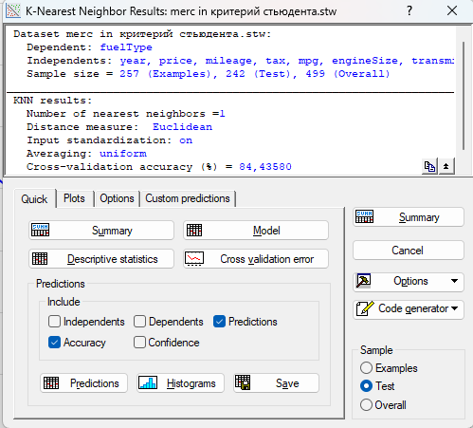
Рисунок 8
Здесь оптимальный выбор k тоже равен 1, но 5 близка (рисунок 9).
Рисунок 9

Количество ошибок на тестовой выборке 29 (таблица 5).
Таблица 5
Class  Name | Classification summary (K-Nearest Neighbors), fuelType, Test sample (merc in критерий стьюдента.stw) Nearest neighbors = 1, Distance: Euclidean, Standardization: on, Averaging: uniform
 | Total | Correct | Incorrect | Correct(%) | Incorrect(%)
Petrol | 194 | 176 | 18 | 90,7216 | 9,27835
Hybrid | 3 | 3 | 0 | 100,0000 | 0,00000
Diesel | 45 | 34 | 11 | 75,5556 | 24,44444

Наилучшего результата удалось добиться при таких настройках (рисунок 10-11).
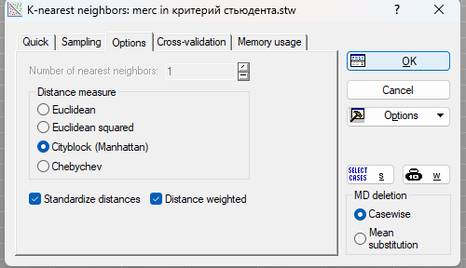
Рисунок 10
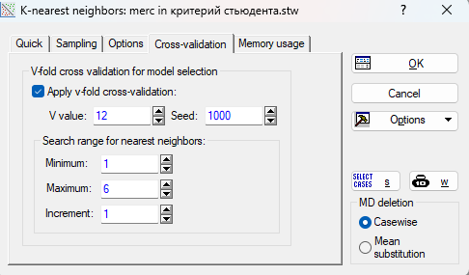
Рисунок 11
Засчет изменения метрики расстояния на манхэттэновское удалось увеличить точность кросс валидации до 90,9%, но количество ошибок на тестовой выборке больше – 27 (таблица 6).
Таблица 6
Class  Predicted | Confusion matrix (K-Nearest Neighbors), fuelType, Test sample (merc in критерий стьюдента.stw) Nearest neighbors = 1, Distance: Cityblock (Manhattan), Standardization: on, Averaging: distance weighted Observed (rows) x Predicted (columns)
 | Petrol | Hybrid | Diesel
Petrol | 84 | 0 | 7
Hybrid | 3 | 0 | 0
Diesel | 11 | 0 | 20

Здесь оптимальное k также равно 1 (рисунок 12)
Рисунок 12
Вывод: метод k ближайших достаточно много ошибается, но в отличие от раннее расмотренных методов хорошо распонзнает малочисленных гибридов.

